‘Mag ik je vriend worden?’
- reportage koppen -

Leen Van Damme
Dit bundeltje is van
_________________________________
___/22 = ___10
Klik op de het oog (links) en bekijk de reportage:
‘Mag ik je vriend worden?’
/2
- Vertel kort waarover het Youtube-filmpje aan het begin van de reportage gaat.

2. 1 op 10 jongeren tussen 12 en 16 jaar spreken af met onbekenden. Teken het aantal blokjes op het 100-veld.
/2
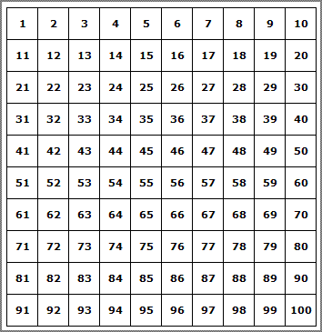

/1
3. Wat zijn groomers? Leg kort uit.

4. Hoe komen naaktfoto’s terecht in de smartphones van jonge kinderen?
/1

5. Vul de onderstaande gegevens aan van het vals Facebook-profiel.
/3
- Naam:
- Leeftijd:
- Sport:
- Woont in:
- Verhuist naar:
- Kreeg 1ste reactie van:
6. Vul het juiste antwoord in.
/3

Thomas had na 5 dagen reeds __________ vrienden. Hij chatte met _______ leerlingen, waarvan ______ meisjes het zien zitten om af te spreken.
7. De mama van Delicia is verbaasd. Waarom?
/1

8. Wat vindt de mama van Delicia wel goed.
/1

9. Noteer de top 3 van vragen die groomers stellen aan
jonge kinderen.
/3

10. Wat vindt de papa van Zoë van Facebook?
/1

11. Geef 2 redenen waarom groomers naaktfoto’s vragen.
/2

12. Welke goede tip geef jij aan iemand die toch wil afspreken met een onbekende?
/1

13. Wat vind jij van ouders die af en toe de gsm van hun kinderen controleren?
/1

